No centro conmemoramos o luns 7 de abril , dia Mundial da Saúde, cunha xornada de visibilización e concienciación.

Desde o equipo de Benestar e convivencia do centro, organizamos desde hai 3 semanas un panel de experiencias para compartir e poñer en valor aspectos de hábitos e promociónde saúde. Xunto con vicedirección e orientación, convocamos para preparar conxuntamente coas diferentes docentes que teñen titorías e tamén que teñen relación coa rama Sanitaria de ciclos formativos dentro do IES.

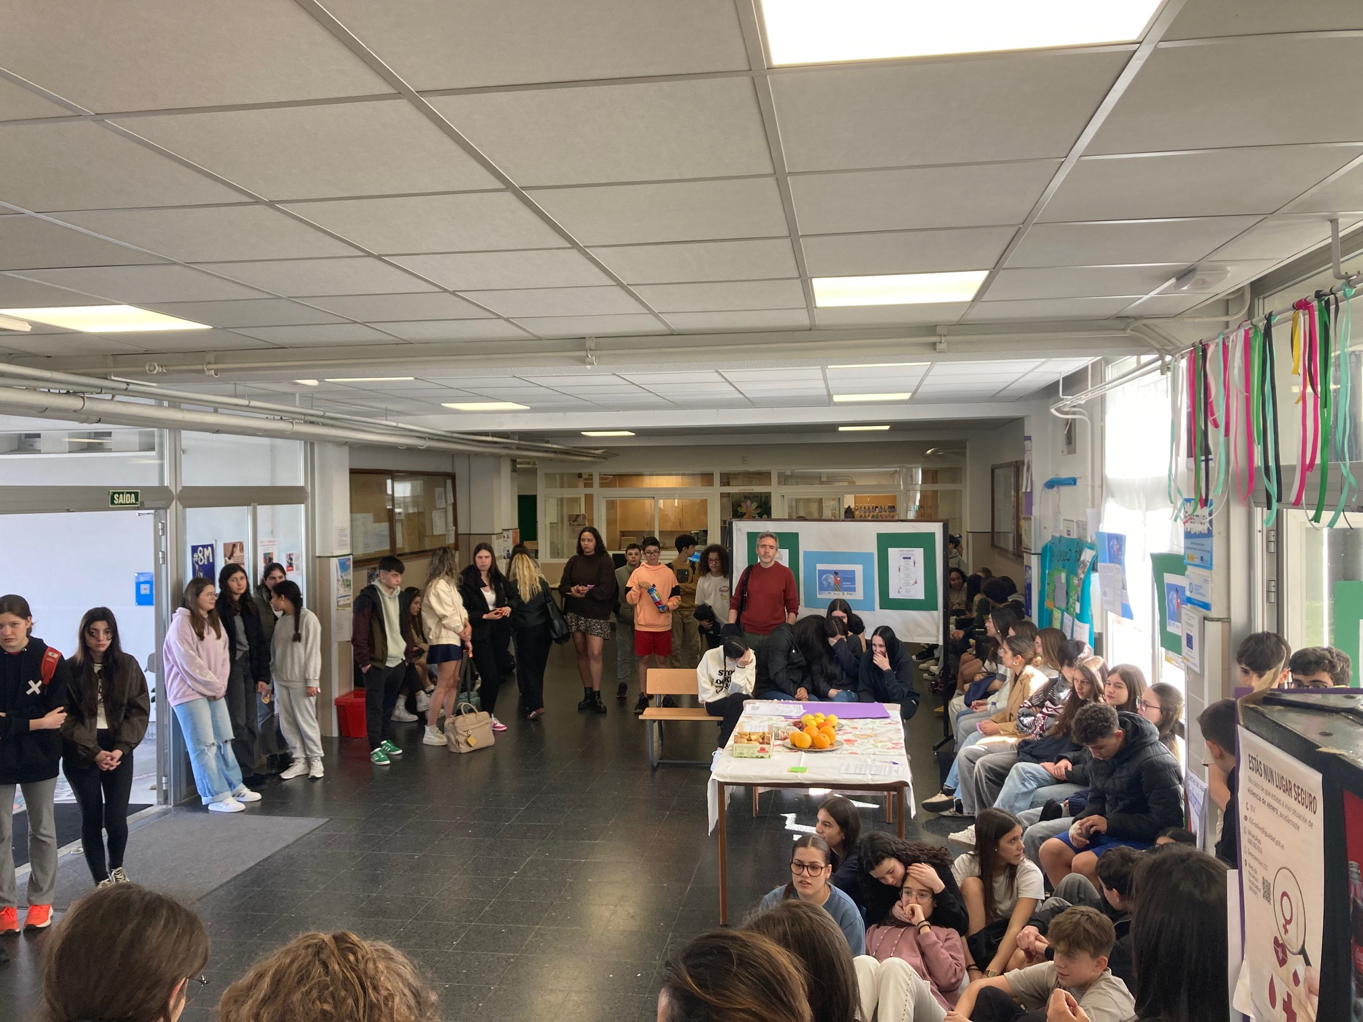

Participamos os diferentes grupos que hai no centro; ciclos de Imaxe Persoal ( Estética, Benestar e autocoidados faciais..) ciclos da rama Sanitaria ( TCAE, auxiliares de enfermería, Pròtese dental, Farmacia, Emerxencias sanitarias, Documentaciòn sanitaria, Laboratorio clínico..) os grupos de PDC, FP básica, cursos da ESO, Bacharelato ( desde as ensinanzas de Educaciòn física, Bioloxia, Inglés..) todos traballaron a temática da saúde integral través de dinámicas varias. Tamén o persoal non docente participa lembrándonos a necesidade de coidar no dia a día a limpeza e hixiene do noso espazo, colaborando coa sua importante labor para a saúde.

Adicamos sesións e obradoiros para a sensibilizarnos e comprometernos coa Saúde integral e o benestar a nivel físico, psicológico, emocional, social e ambiental ..

Construimos unha infografia nos corredores do instituto, leemos as conclusións das diferentes sesión de traballo e tamén disfrutamos dunha coreografía de baile que nos ofreceu o alumnado da educación física para promocionar o exercicio, base do coidado físico e dos hábitos saudables. Propuxemos valorar opcións de merendas saudables no recreo, como parte dunha dieta sana e coidado.

Todo un panel de experiencias que nos orientan desde diferentes aspectos para facer camiño na promoción da saúde e o benestar .

Ao longo da semana levaremos a cabo, nas titorías dalgúns grupos, diferentes obradoiros sobre o autocoidado e o bo trato ( coidados faciais e corporais, sesións de educación para a convivencia e o bo trato ..).

Unha pincelada para favorecer o coidado e os hábitos saudables e de benestar no noso centro.
Equipa de Benestar e convivencia

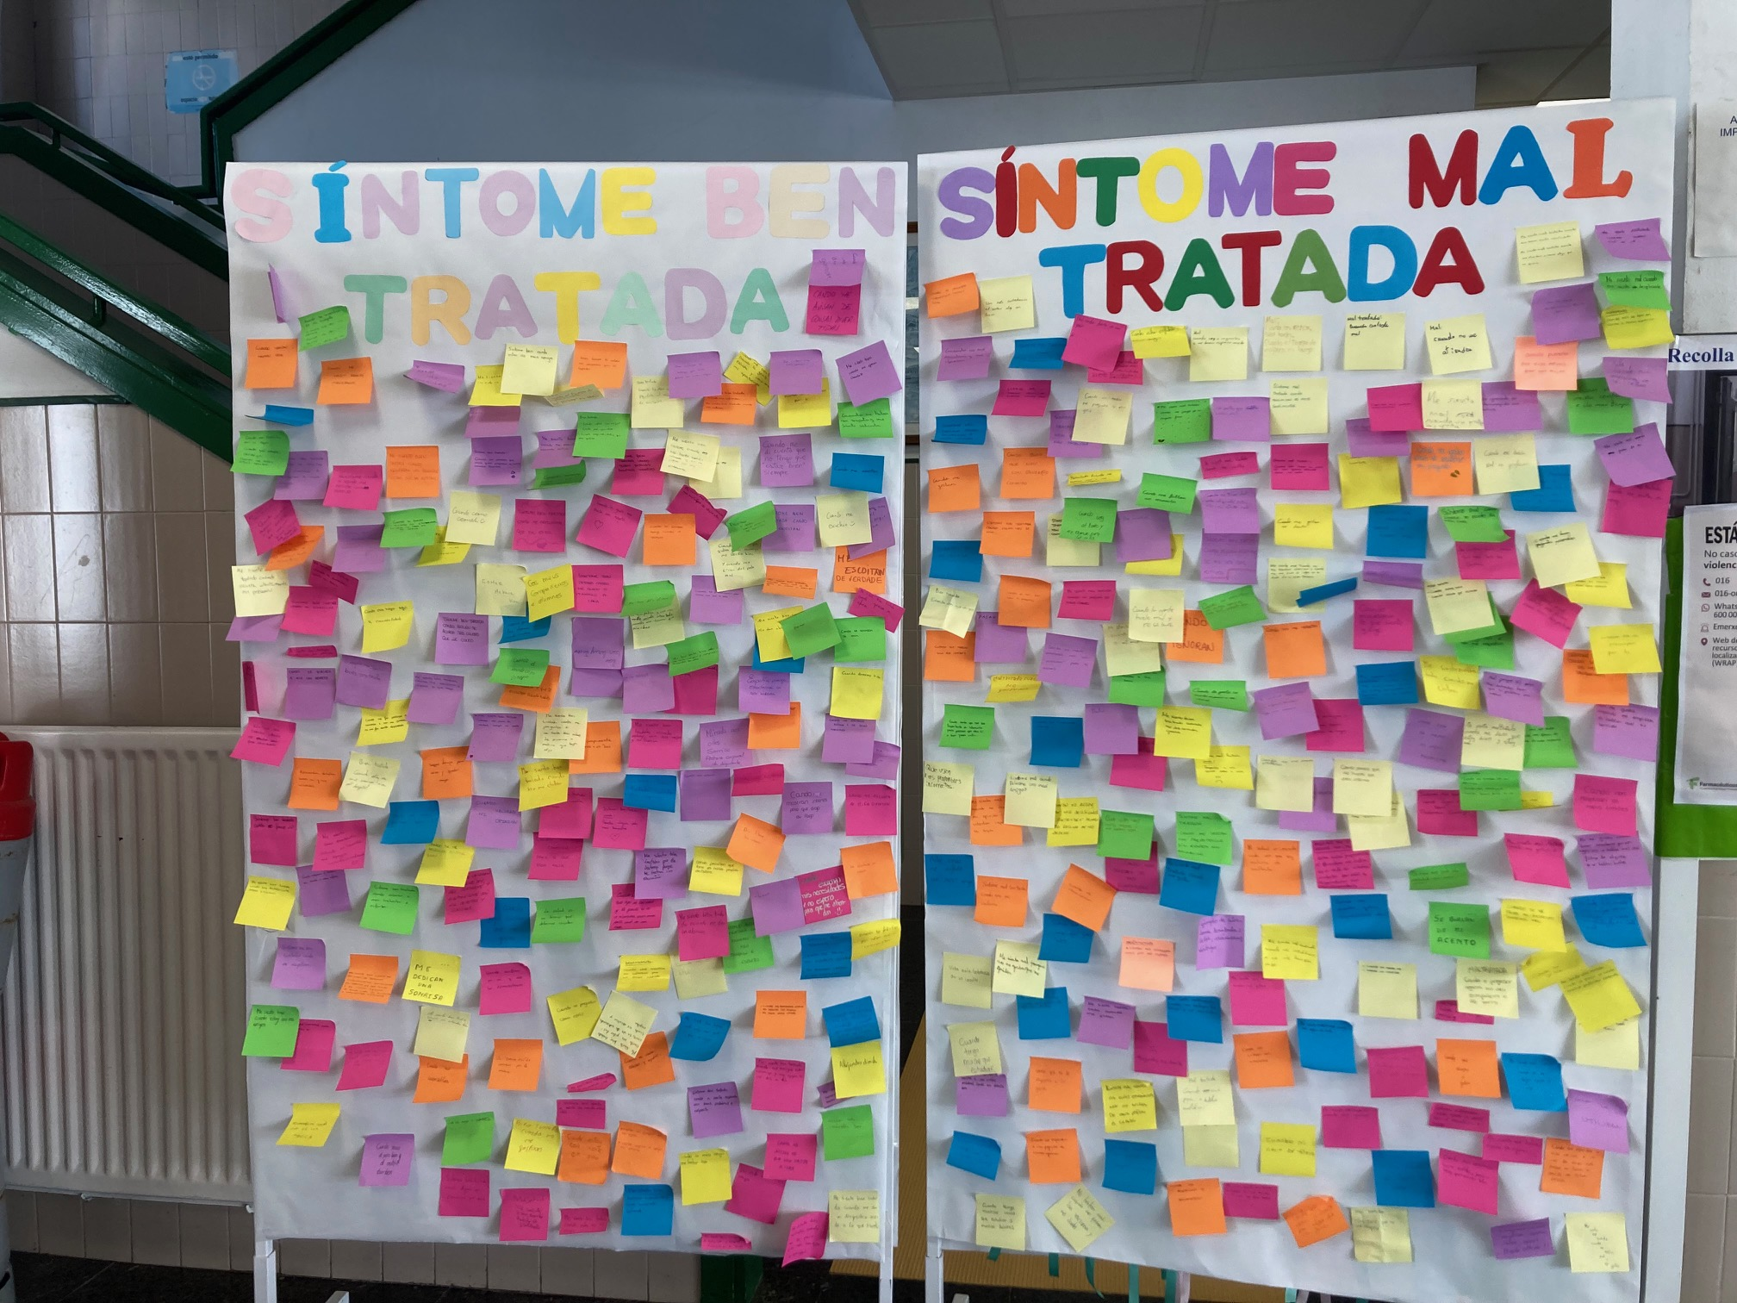

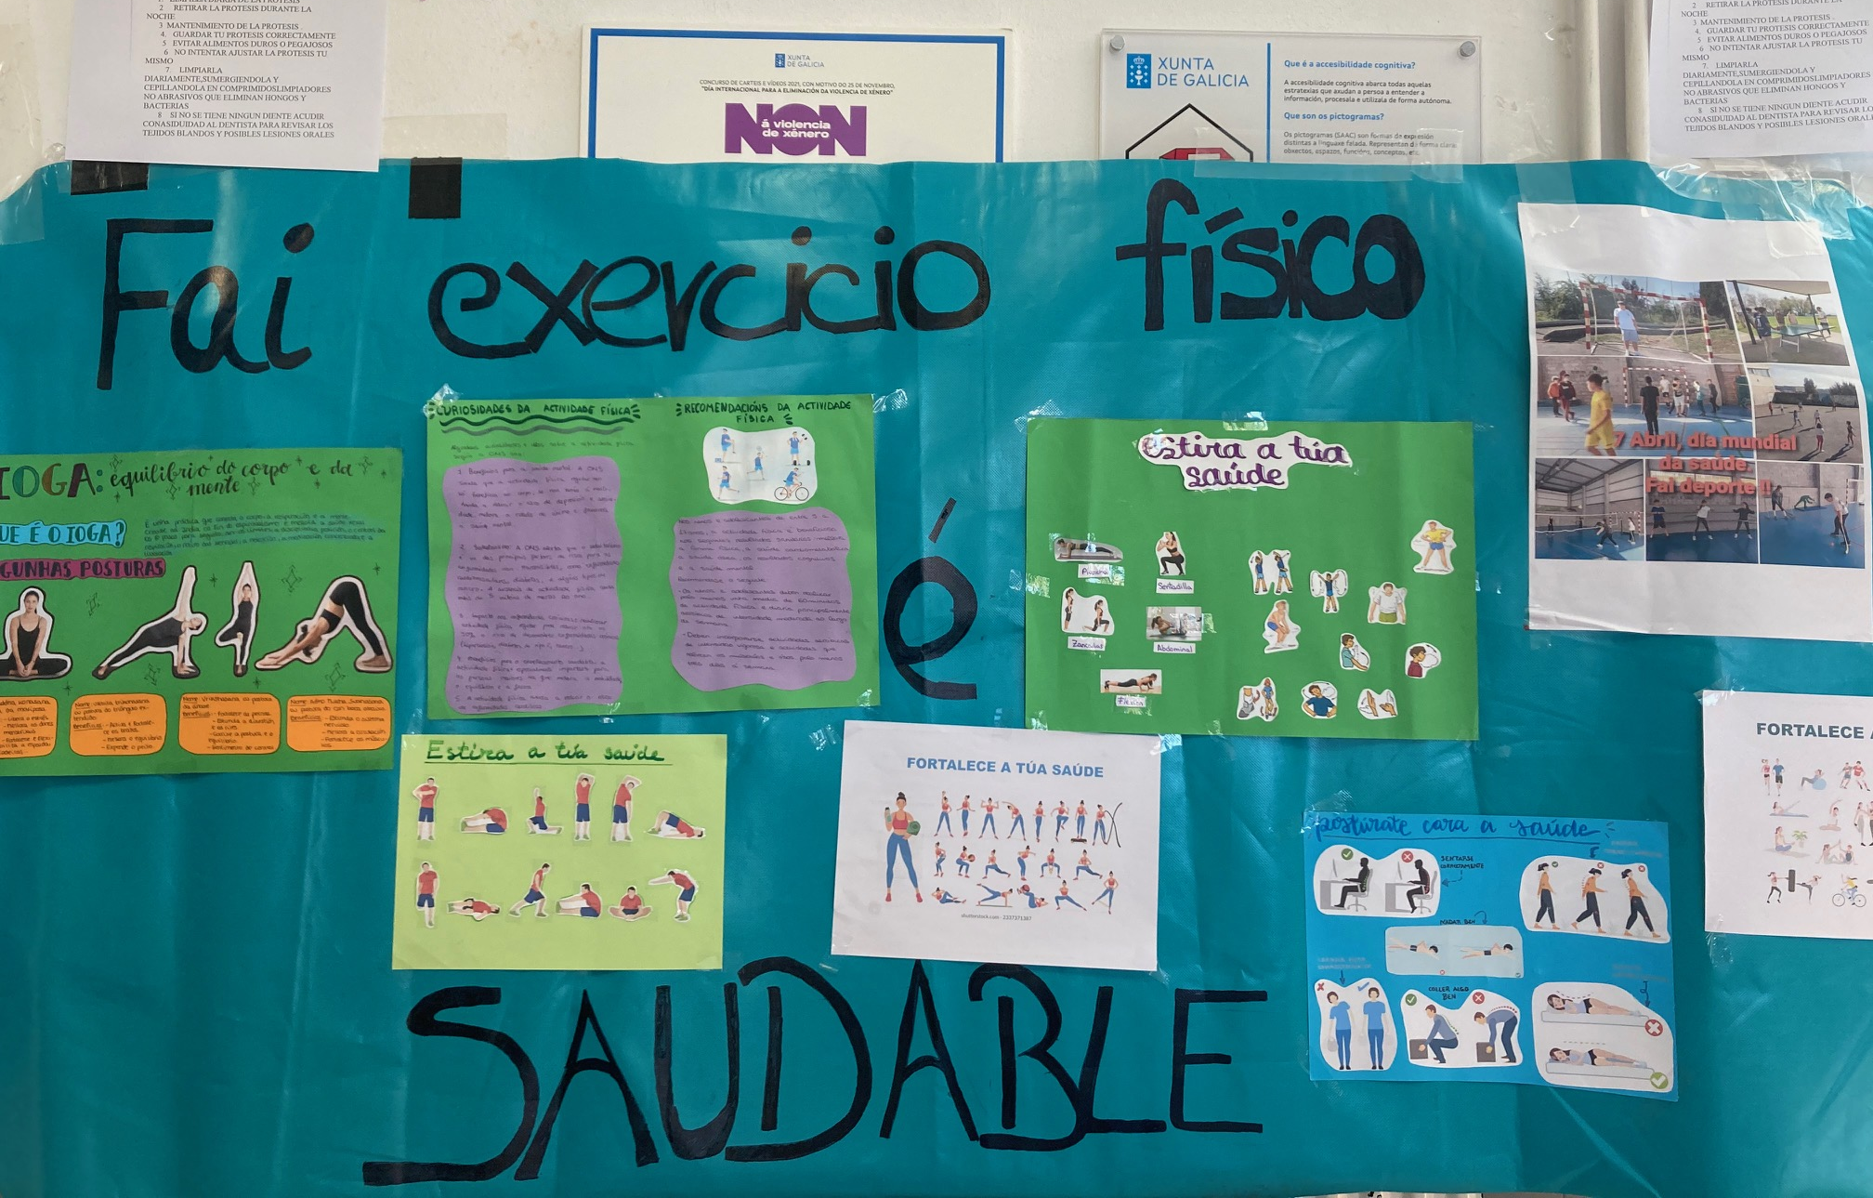
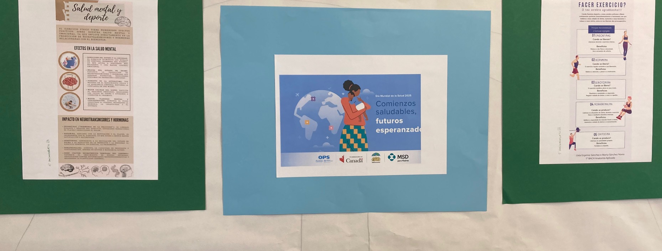
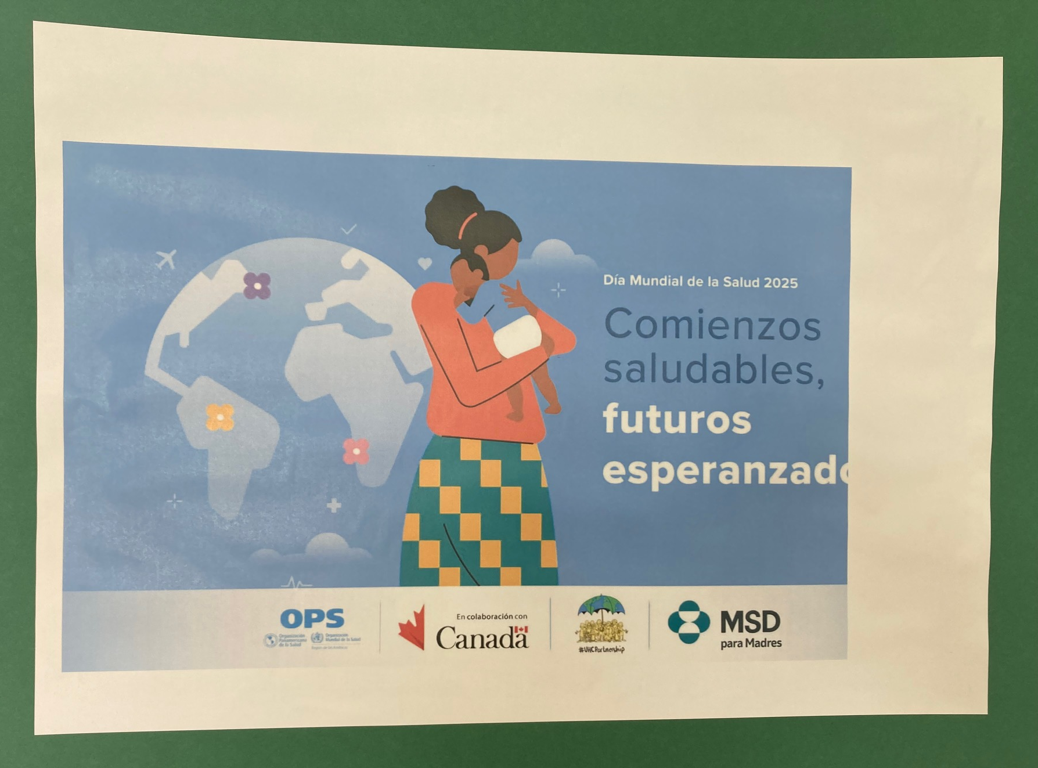
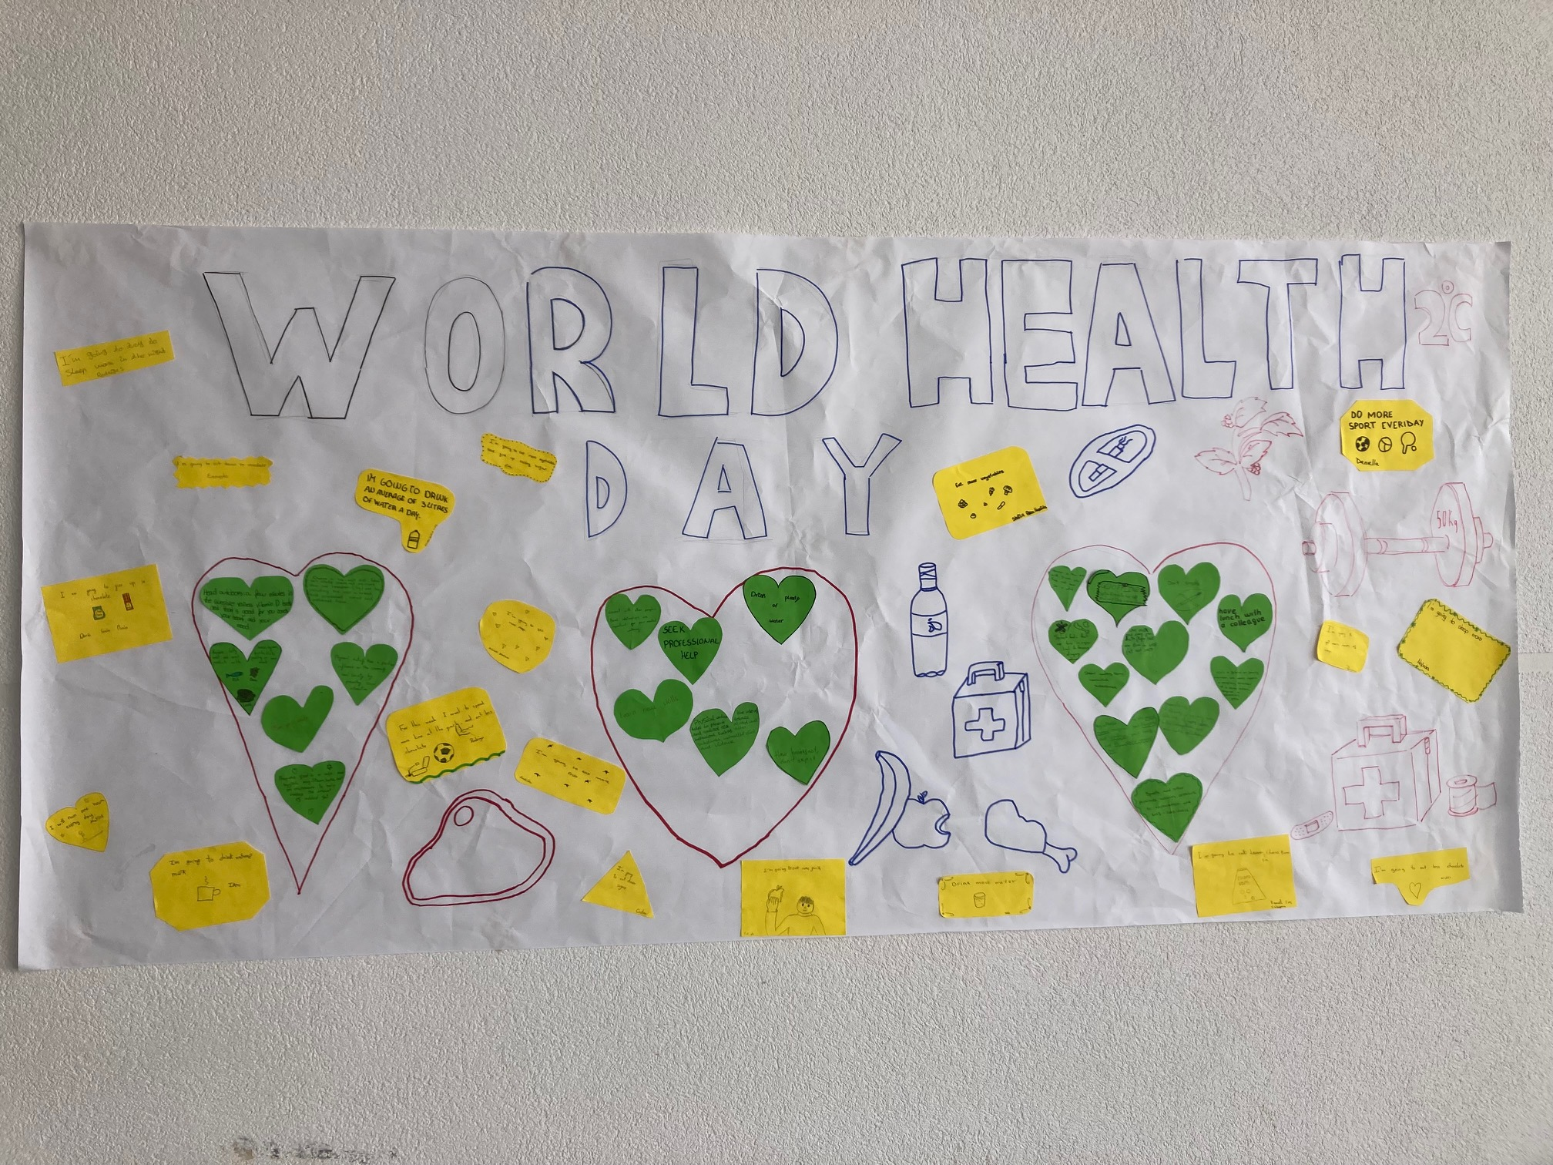
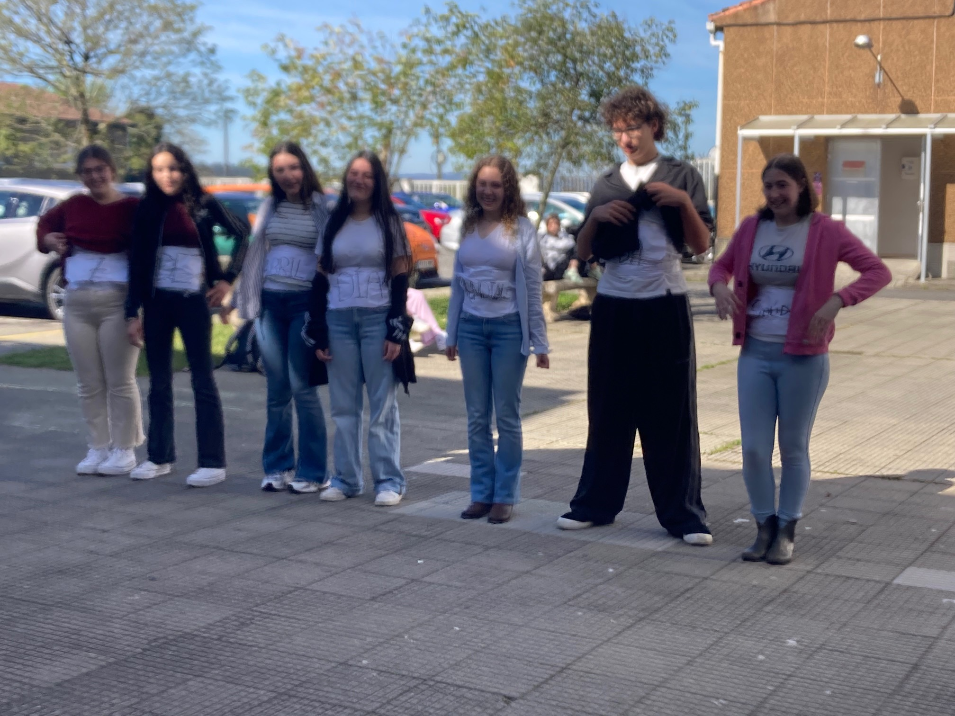

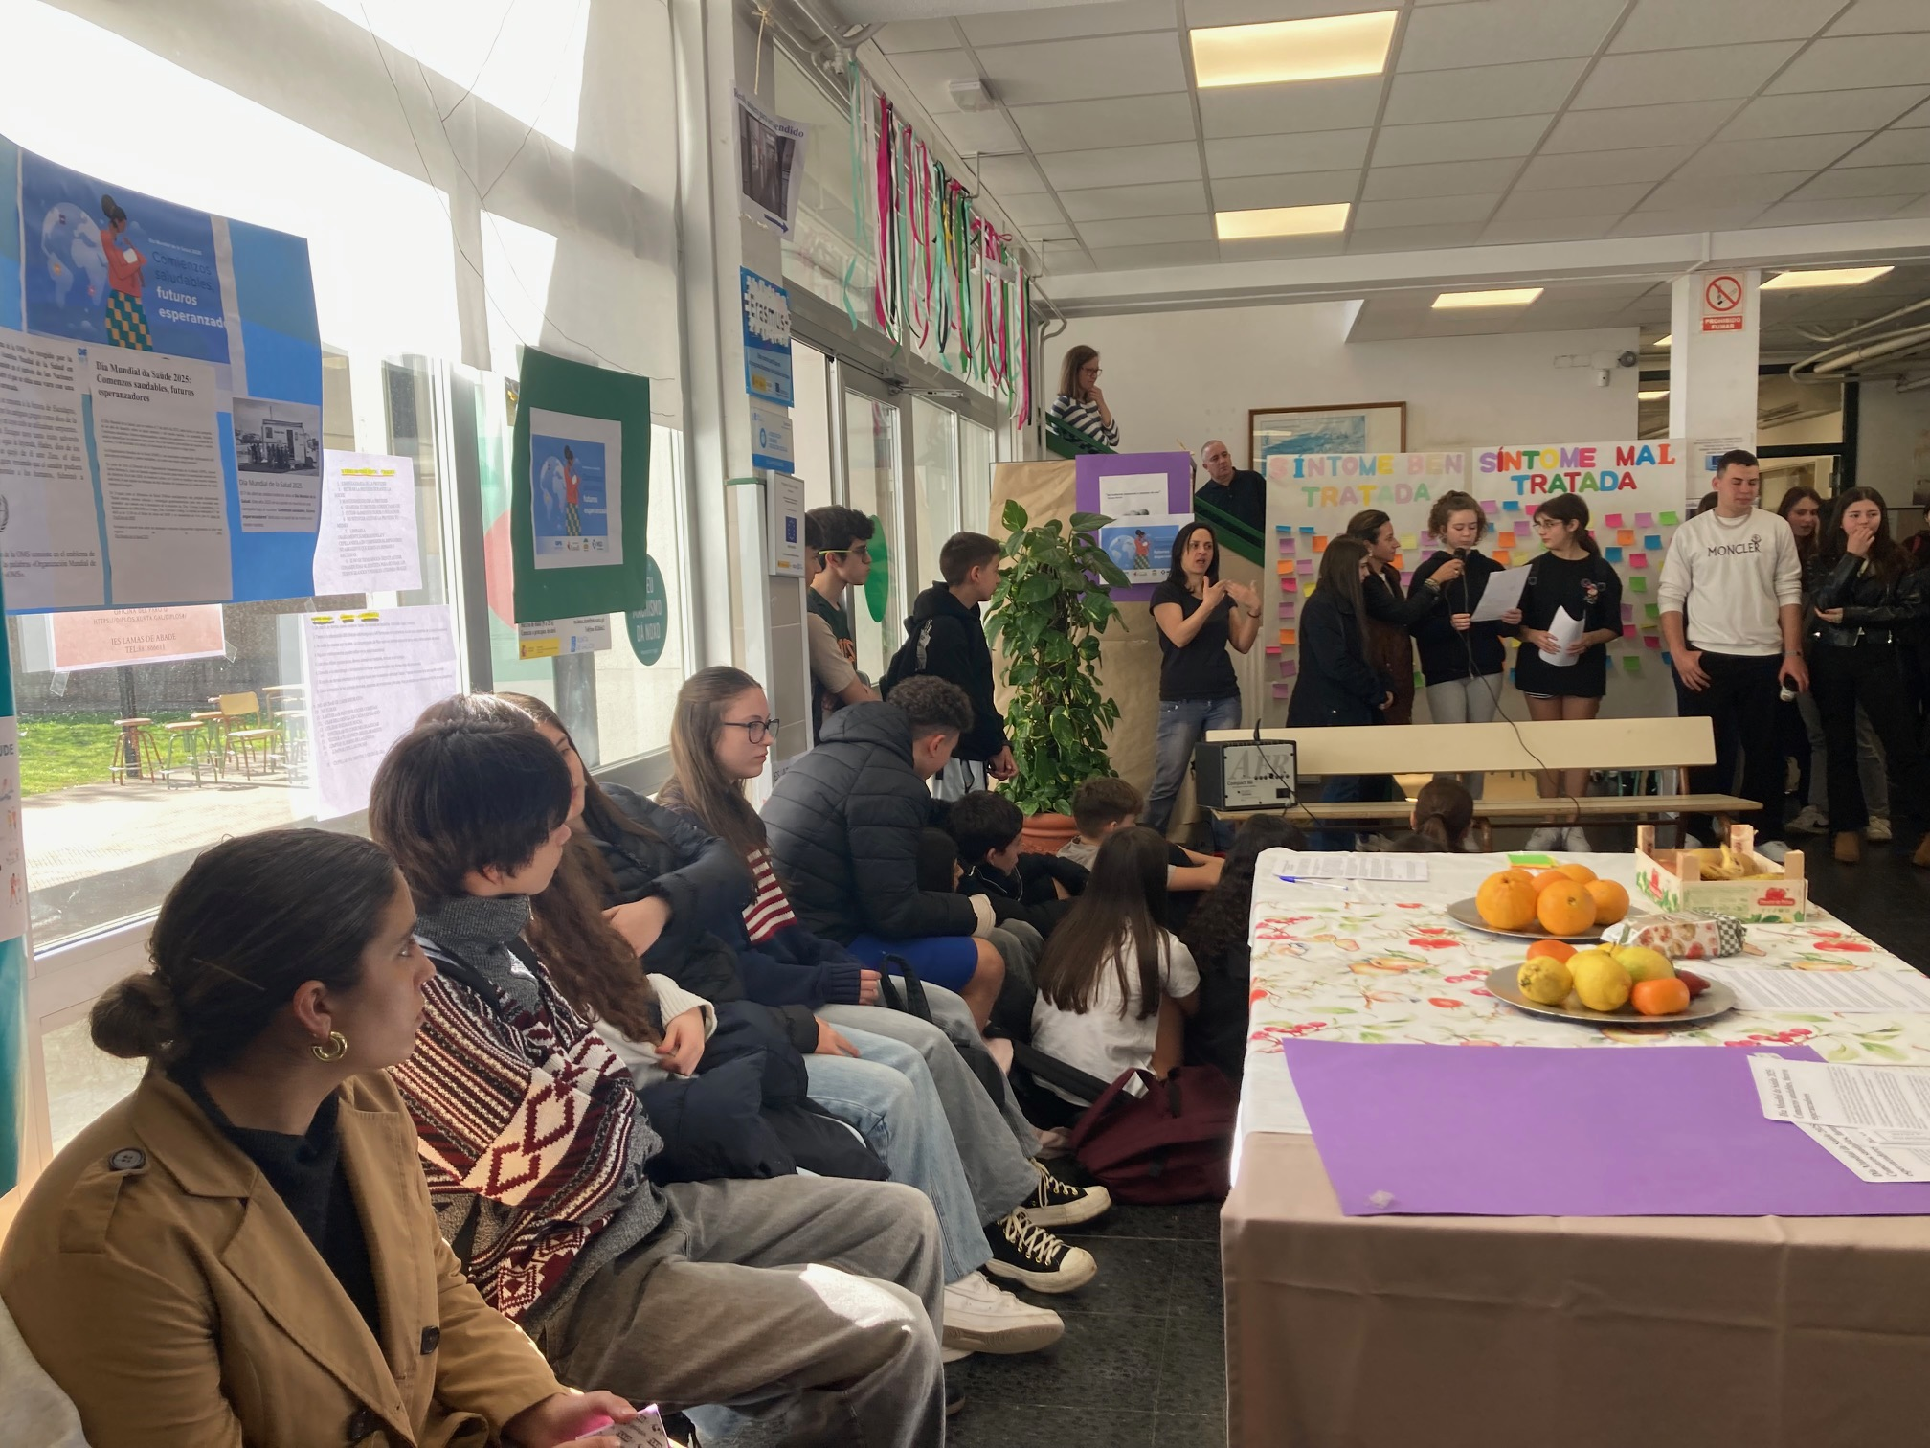


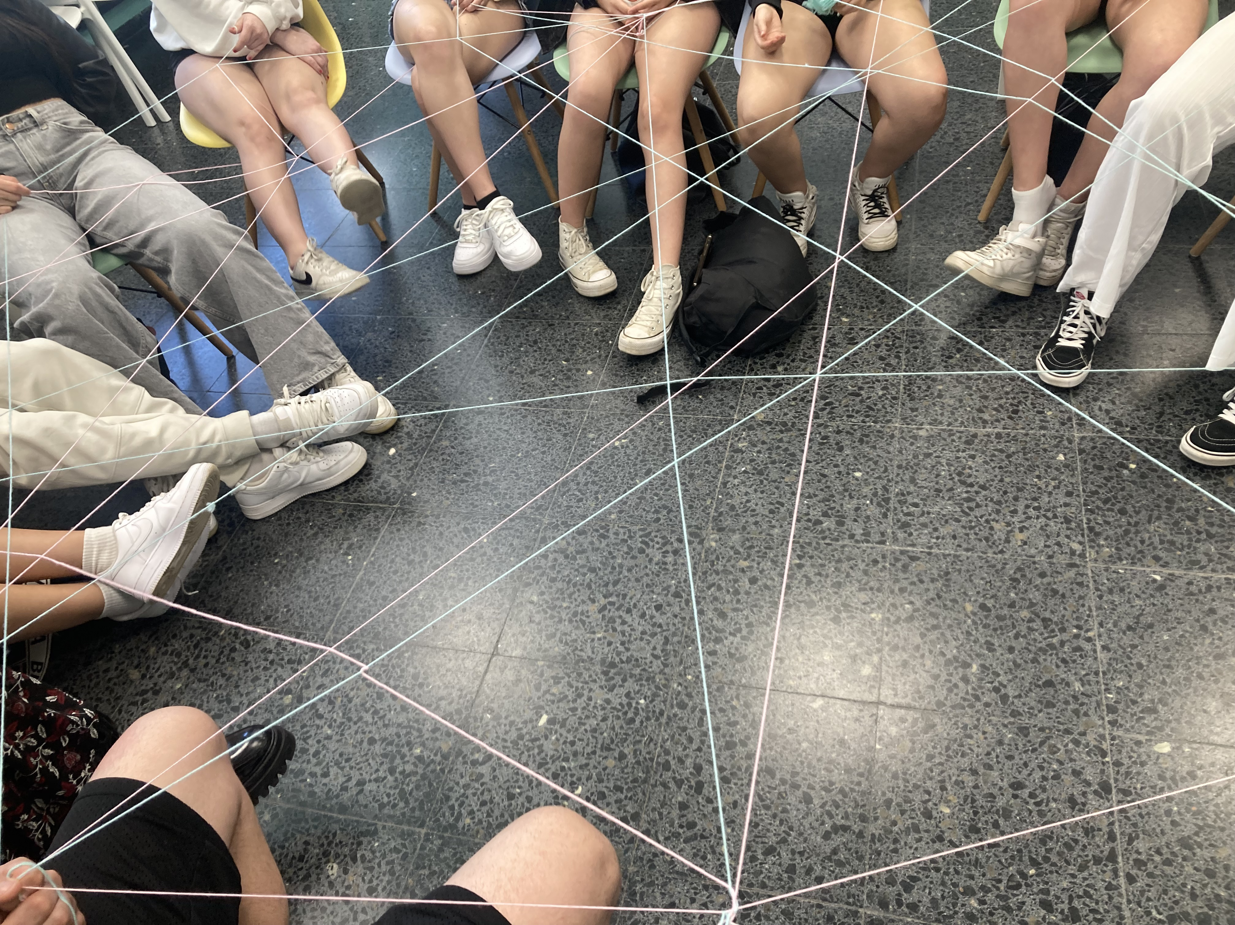

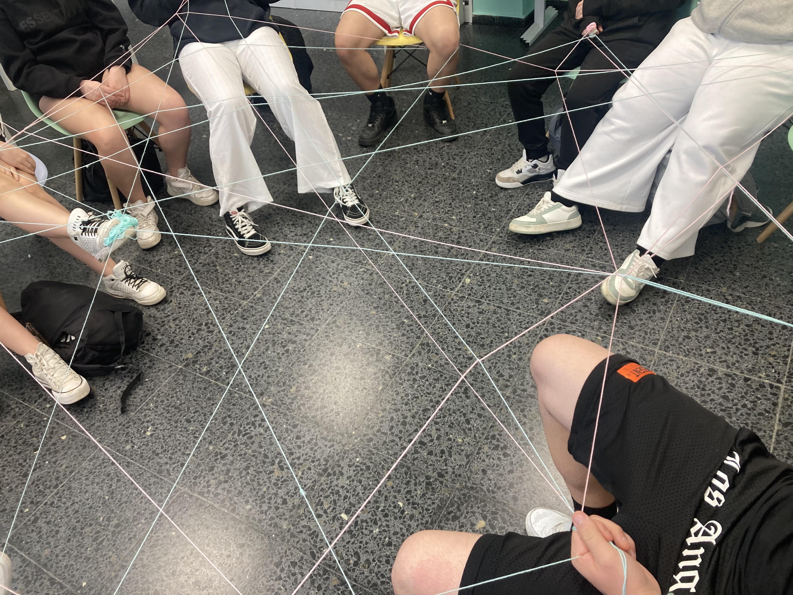
levamos a cabo en diferentes grupos OBRADOIROS PARA TECER BO TRATO….continuará….

